Рабочий лист по теме «Реактивное движение»
ФИО обучающегося:
_______________________________________________________________

Задание 1. Запишите формулу импульса тела:

$\vec{p}=m*\vec{V}$

Задание 2. Выберите правильную формулировку закона сохранения импульса:
- Векторная сумма импульсов тел, составляющих замкнутую систему, увеличивается с течением времени при любых движениях и взаимодействиях этих тел.
- Векторная сумма импульсов тел, составляющих замкнутую систему, уменьшается с течением времени при любых движениях и взаимодействиях этих тел.
- Векторная сумма импульсов тел, составляющих замкнутую систему, не меняется с течением времени при любых движениях и взаимодействиях этих тел.
Задание 3. Внимательно изучите экспозицию зала «Творцы космической эры».
Выберите, каким учёным была выдвинута идея использования реактивного движения для космических полётов?

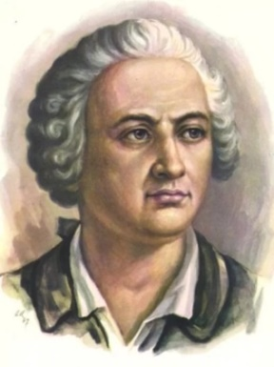
М.В. Ломоносов
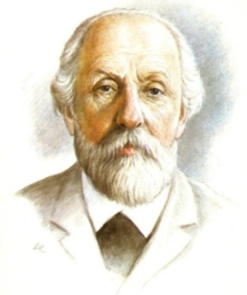
К.Э. Циолковский

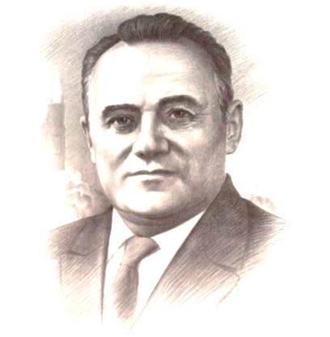
С.П. Королёв
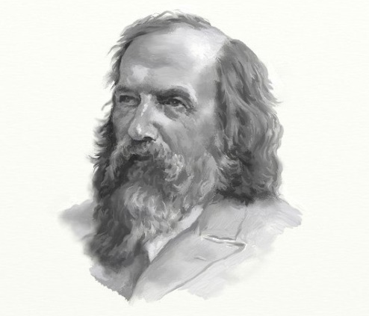
Д.И. Менделеев
Задание 4. Приведите несколько примеров реактивного движения из повседневной жизни, которые могли повлиять на появление идеи создания ракет:
1. Полёт воздушного шарика
2. Плавание медуз и каракатиц
3. ____________________________________________________
4. ____________________________________________________

Задание 5. Устройство ракеты. Одноступенчатая ракета.
В любой ракете, независимо от её конструкции, всегда имеется оболочка и топливо. Найдите в экспозиции, посвящённой К.Э. Циолковскому, макет ракеты для межпланетных путешествий. Изучите макет и этикетаж (это аннотация к экспонатам, в которой помимо названия присутствуют интересные для посетителя сведения), подпишите элементы ракеты.
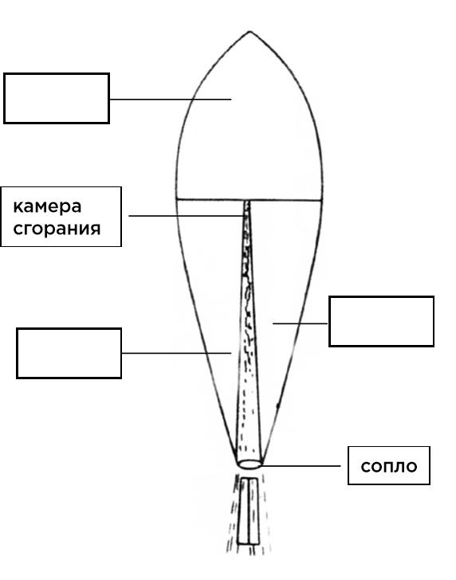
Кислород
Водород
Человек
рис. 1

Задание 6. Заполните пустые поля данными для ракеты, находящейся на старте и в полёте. Опираясь на закон сохранения импульса, объясните, почему ракета приходит в движение? Выведите формулу скорости ракеты.

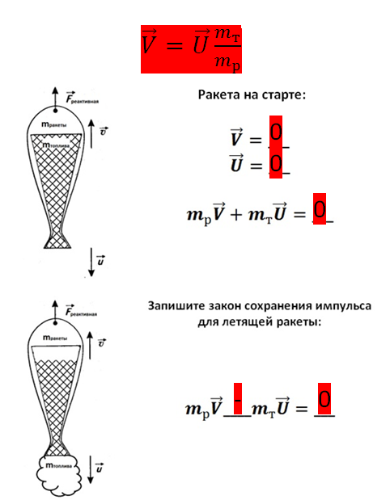
рис. 2

Задание 7. Экспериментальные ракеты.
Найдите в зале «Творцы космической эры» ракеты, указанные в таблице. Используя этикетаж, внесите технические характеристики ракеты. Обратите внимание, что m_{ракеты} − это «сухая» масса, то есть масса оболочки ракеты без заправленного в неё топлива («стартовая» масса минус масса топлива).

Название ракеты | Масса ракеты и топлива | Расчётная скорость полёта ракеты
Ракета «07» | m_{ракеты}:  35 кг – 10 кг = 25кг  m_{топлива}:  10 кг | 80 м/с
Ракета «ГИРД-09» | m_{ракеты}:  19 кг – 6,3кг = 12,7кг  m_{топлива}:  6,3 кг | 403 м/с
Ракета «ГИРД-Х» | m_{ракеты}:  29,5 кг – 8,33кг = 21,17кг  m_{топлива}:  8,33 кг | 78 м/с

Воспользуйтесь формулой скорости полёта ракеты, выведенной вами в задании № 6, определите её значение для каждой из экспериментальных ракет. При расчёте истечение газа из сопла считайте равным 200 м/с. Результаты внесите в табличную колонку «Расчётная скорость полёта ракеты».

Поле для расчётов

Задание 8. Устройство ракеты. Многоступенчатая ракета.
Изучите стенд, описывающий этапы вывода корабля «Союз» на орбиту. Расставьте в правильной последовательности этапы выведения, представленные ниже:
□2 □4 □5 □1 □3
рис. 3
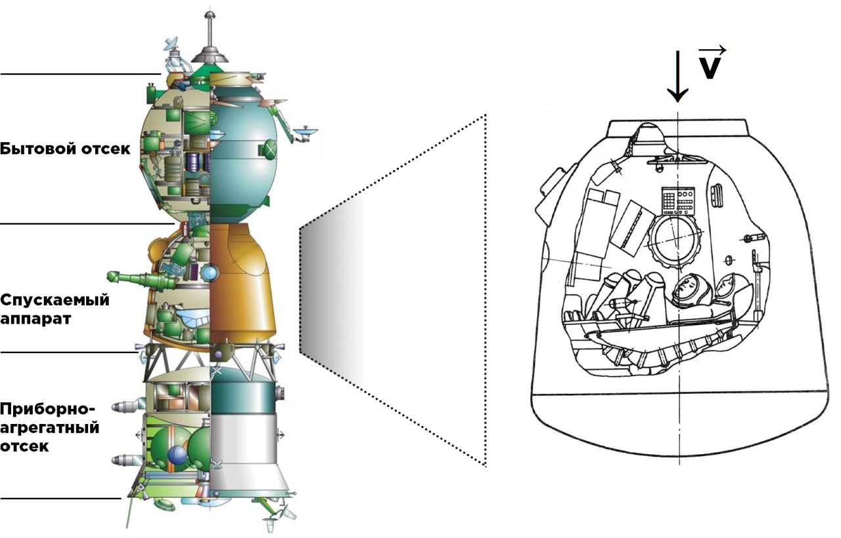
Задание 9. На иллюстрации представлена средняя часть космического корабля «Союз», носящая название спускаемый аппарат. Укажите место расположения двигателей мягкой посадки спускаемого аппарата космического корабля «Союз». Обратите внимание, что основная задача двигателей мягкой посадки – максимально снизить скорость спускаемого аппарата до момента его касания земли.

рис. 4
Для замедления спускаемого аппарата импульс двигателей мягкой посадки должен быть противоположно направлен движению спускаемого аппарата.
Задание 10. Разработайте проект космического искусственного объекта, способного с помощью микродвигателей изменять направление движения.
Дополнительные задания
Задание 1. Почему для выведения космических аппаратов на орбиту используются многоступенчатые ракеты? Выберите ответ(-ы), обоснуйте ваш ответ:
- Многоступенчатая ракета – самая надёжная.
- Чтобы не выводить на орбиту бесполезную массу в виде пустых баков, расходуя на это лишнее топливо.
- Двигатели для работы около поверхности земли, высоко в небе и в космосе отличаются по своим характеристикам.
- Чтобы избежать больших перегрузок, ракета должна разгоняться в течение достаточно длительного промежутка времени.

Задание 2. Посадка космического корабля «Союз».
Насколько изменится (по модулю) импульс спускаемого аппарата космического корабля «Союз» массой 2900 кг при срабатывании двигателей мягкой посадки и уменьшении вертикальной скорости с 10м/с до 3 м/с?

Дано:
m=2900 кг
∆p=p2-p1=mV2-mV1=m(V2-V1)=2900кг(3м/с-10м/с)=
=- 20300 кг*м/с

V₁=10 м/с
V₂=3 м/с

Найти:
∆p=?

Задание 3. Масса газа, выбрасываемого одним двигателем мягкой посадки, равна 15 кг, найдите скорость истечения газа из сопла.

Дано:
m₁=2900 кг
m₁ V₁ – m₂ V₂ = 0
V₂ = V₁ m₁/ m₂ = 1933 м/с

m₂=15 кг
V₁=10 м/с

Найти:
V₂=?

Задание 4. Выберите двигатель (или несколько), работа которого основана на законе сохранения импульса.

□ | Жидкостный реактивный двигатель.  Принцип действия основан на истечении раскалённой струи газа из сопла
□ | Электронный реактивный двигатель.  Принцип действия основан на истечении потока электронов из сопла
□ | Водомётный двигатель.  Принцип действия основан на выбрасывании из сопла струи воды под большим давлением
□ | Дровомётный двигатель.  Принцип действия основан на выбрасывании сосновых поленьев из сопла

Задание 5. Что можно сказать о направлениях векторов импульса и скорости движущегося тела? Выделите правильный ответ.
- Векторы сонаправленные
- Векторы противоположно направленные

Задание 6. Каким путём можно увеличить скорость движения одноступенчатой ракеты? Выберите правильный ответ.
- Изменить форму сопла
- Уменьшить вес ракеты
- Увеличить давление в камере сгорания
- Увеличить калорийность топлива при той же массе

